Муниципальное автономное дошкольное образовательное учреждение детский сад комбинированного вида № 5 «Аленький цветочек»

Конспект непосредственно образовательной деятельности по математике в подготовительной группе

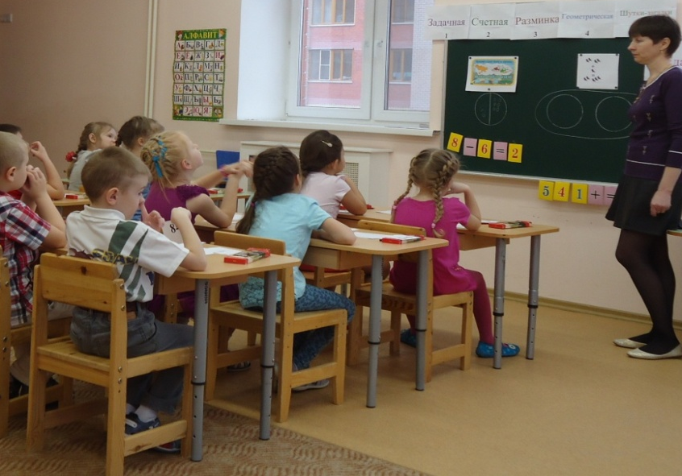

Тема:
«Занимательное путешествие в страну Математики»

Проводила: Кулагина Л.Б., воспитатель
МАДОУ № 5 г. Реутов

г. Реутов
2015

Программное содержание:
Обучающие задачи:
-Формировать навыки вычислительной деятельности;
-упражнять детей в прямом и обратном счете в пределах 10, в счете через 1;
-упражнять в установлении равенства между числами;
-закреплять умение различать и правильно называть геометрические фигуры и линии.
Развивающие задачи:
-создать условия для развития логического мышления, сообразительности, внимания;
-развивать воображение, смекалку, зрительную память;
- способствовать формированию мыслительных операций, развитию речи, умению аргументировать свои высказывания.
Воспитательные задачи:
- Воспитывать интерес к математическим знаниям;
- воспитывать умение понимать учебную задачу, выполнять ее самостоятельно.
Демонстрационный материал: сундучок , буквы, название станций, письмо от Феи, геометрические фигуры и линии, песочные часы, мяч.
Раздаточный материал: счетные палочки, карточки с числами.
Методические приемы:
- Игровой (сюрпризный момент);
- словесный (чтение письма, вопросы, беседа, логические задачи);
- наглядный (демонстрационный материал)
- анализ занятия, поощрение.

Ход занятия:
- Ребята, представляете, сегодня пришла на работу и увидела на столе сундучок. Хотела его открыть, но он не открывается. Я очень расстроилась. Потом увидела записку, давайте ее вместе прочитаем:
« Дорогие ребята, этот сундучок для вас, а что там вы сможете узнать, открыв его. Но он открывается не ключом. Вам нужно отправиться в путешествие по математическим станциям, где я приготовила вам разные задания. Вам надо будет складывать, вычитать, сравнивать, решать веселые задачки, думать и размышлять. За каждое выполненное задание вы получите букву. Затем из всех букв выложите слово. Если слово отгадаете правильно, сундучок откроется. Задания эти для самых сообразительных и находчивых»!
-Ну что, ребята, отправимся в путешествие? Не боитесь трудностей?
Вы любите путешествовать? (ответы детей)
-Я тоже очень люблю путешествовать! А поедем мы на поезде.
беру микрофон
--Уважаемые пассажиры! Берите билеты и занимайте в вагонах свои места.
Вы заметили, что билеты необычные. Как же узнать. Какое у вас место?
билеты – это карточки с написанными примерами на сложение и вычитание, а на стульях карточки с ответами
- Конечно. Нужно решить пример.
Дети решают примеры и находят свои места. Дети которые затрудняются, им помогают другие дети
- Ребята, посмотрите друг у друга, правильно ли вы заняли места?
- Молодцы! Поехали!
звучит музыка из песни: «Мы едем, едем» . Во время поездки детям задаю вопросы на закрепление дней недели.
- Внимание! Внимание! Остановка! Ребята, давайте прочитаем название станции? дети читают
Станция: «Разминка». Игра: «Вопрос – ответ» с мячом.
- Игру проведем в кругу.
Вопросы:
-Порядковый счет до 10;
-обратный счет от 10;
- счет через 1 до 10;
- обратный счет от 10 через 1;
- счет от 4 до 9, от 7 до 2, от 9 до 3;
- назовите соседей чисел 5 ,3, 6, 8;
- назовите предыдущее число чисел 8, 2, 6;
- назовите последующее число чисел 3,5,7.
-Молодцы! Вы справились с заданием, получаете букву. Какая эта буква?
ответы детей
- Правильно буква М. Продолжаем наше путешествие! Рассаживайтесь на свои места! Поехали!
играет музыка, я задаю вопросы на закрепление дней недели
-Приехали! Давайте прочитаем название станции?
дети читают
-Правильно, станция: «Счетная». Задание будем выполнять за столами. Возьмите себе счетные палочки и рассаживайтесь за столы.
дети берут счетные палочки
Игра: «Веселая сказка». ( авторская)
- Сейчас, ребята, я расскажу сказку. Вам нужно будет выкладывать палочки тогда, когда вы услышите название животного. Но вы считаете не животных, а их лапки. Сколько лап – столько палочек. Слушайте сказку: « Жил был Заяц.
Как то утром выглянул он в окно и увидел, что на улице замечательная погода! Солнышко светило и ему захотелось пойти погулять. Вышел он на улицу и увидел своего друга Бельчонка. Они пошли на полянку. Там они играли в прятки. Им было так весело, что они не заметили, как к ним прилетела ворона, подползла змея, подошли два ежика. Потом они стали играть все вместе.
Играли долго до самого вечера. Стало совсем темно. Пора домой! Первый ушел заяц, потом убежали ежи, потом улетела ворона».
- Ребята, кто остался на полянке? Сколько палочек у вас осталось?
Дети должны вспомнить, что на полянке еще осталась змея
- Молодцы, вы отлично справились с этим заданием! Получайте букву! Какая буква? ответы детей
-Правильно, буква О. Вы заметили, что вам дали две буквы О, значит в слове, которое нужно будет отгадать две буквы О, положите их в нашу коробочку. Продолжаем наше путешествие. Рассаживайтесь на свои места.
звучит музыка, задаю вопросы детям
-Приехали! Какая же эта станция?
дети читают и называют станцию
-Правильно, станция: «Геометрическая». Это задание будем выполнять за столами.
дети рассаживаются за столы
задание с использованием песочных часов
-Сейчас нужно будет за две минуты назвать все фигуры и линии, которые я вам покажу.
дети выполняют задание
-Молодцы, вы справились с этим заданием! Вот вам буква!
дети называют букву
-Правильно, это буква Л. Положите ее в коробочку. А путешествие наше продолжается.
дети рассаживаются на свои места
звучит музыка, дети подпевают песню
-Приехали! Станция: «Шутки – загадки»
дети читают самостоятельно
- Это задание мы будем выполнять в кругу.
предлагаю несколько логических задач – загадок:
-
дети получают следующую букву – Д
На следующей станции, которая называется: «Угадайка» , дети сравнивают числа на карточках, сидя за столами. За выполненное задание получают букву - Ц.
Следующая станция: «Конечная». Детям предлагаю ребус:
4 3 2 5 1

Л О К А Ш

Отгадав правильно слово ШКОЛА, дети получают букву Ы.
-Молодцы, ребята, вы справились со всеми заданиями! За каждое задание вы получили буквы. Нам пора возвращаться. Занимайте свои места в поезде.
играет музыка, дети подпевают песенку.
- Вот мы и в группе, теперь нам нужно открыть сундучок. А что нам для этого нужно, напомните мне, пожалуйста. Конечно, правильно разложить буквы, чтобы получилось слово. Давайте вспомним, какую первую букву мы получили? М Какую вторую? О Их мы получили две. Сразу выкладываю две буквы О.
- Третью? Л
-Четвертую? Д
- Пятую? Ц
-Шестую? Ы
Выкладываю все буквы. Получается такой ряд букв:
М О Л ОД Ц Ы!!!
- Осталось нам прочитать слово. (дети читают слово)
-Молодцы! Савелий. Попробуй теперь открыть сундучок. Ребенок открывает сундучок. Там лежит угощение
-Ребята, вам понравилось путешествие? Сложные ли были задания?
Хотели ли вы еще отправиться в страну Математики?
-Угощайтесь, пожалуйста!

ПРИЛОЖЕНИЕ:

